Ссылка на майнд карту:

<https://mm.tt/map/2480015429?t=S0AWSSa80v>

Дополнительные вопросы:

1. Могут ли поля содержать только спец символы (к примеру все пробелы или запятые)

SKV: поле не может состоять только из пробелов. Других ограничений нет

1. Можно ли при указании часов писать дробную часть (если можно, то через точку или запятую)

SKV: нет, допустим ввод только цифр.

1. Указано, что если заполнять форму задач через проект, не будет поля работа (часы). Должно ли оно быть

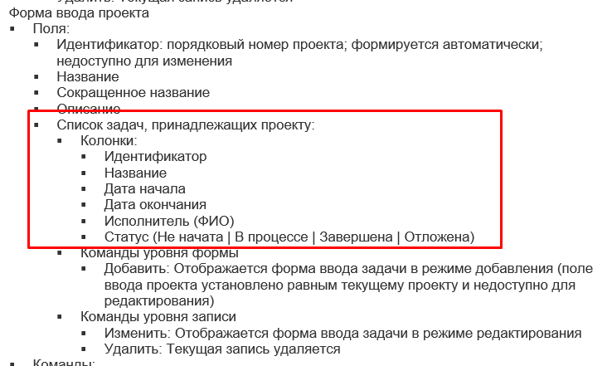

SKV: прописано, что отображается. Форма добавления задачи открывается после клика на кнопку “Добавить”

1. Если это веб приложение то должно ли быть какое-либо название страницы и favicon



SKV: название страницы должно соответствовать контенту на ней. Требований к favicon нет

1. Поле должно называться Исполнитель или Исполнитель (ФИО)

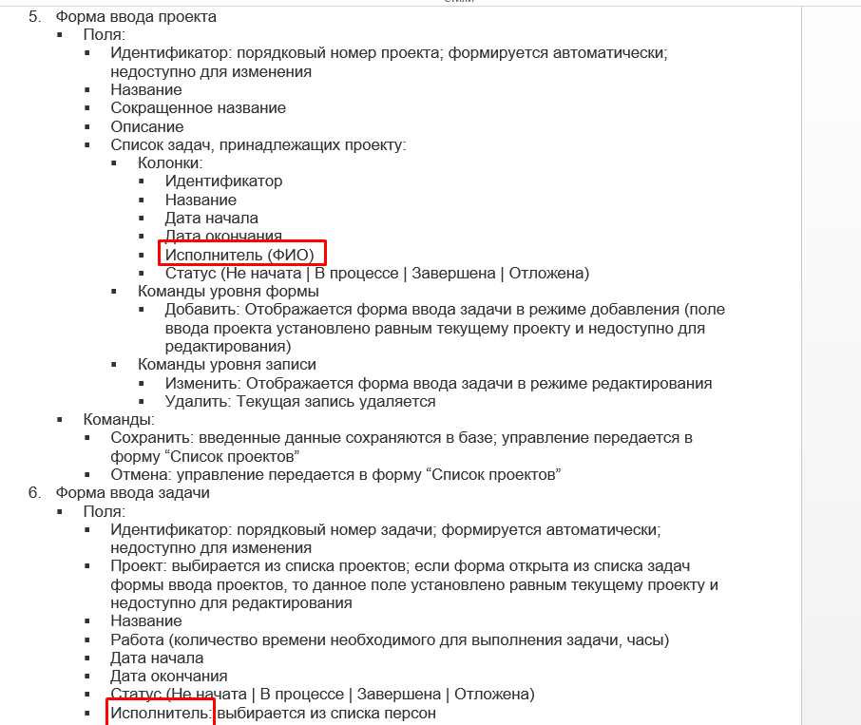

SKV: Исполнитель (ФИО)

1. Также вопрос: Какая надпись должна быть перед выбором исполнителя из списка

(к примеру в поле Статус, перед тем как выбрать что-либо из списка есть плейсхолдер “Выберите статус”).

SKV: не специфицировано

1. Также вопрос с плейсхолдером актуален для поля выбора проекта в списке задач

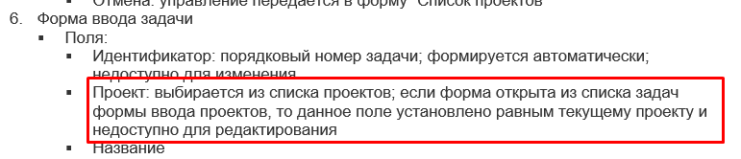

SKV: не специфицировано

1. Есть ли точный текст с валидационными сообщениями (при вводе некорректного заполнения полей «названия проекта, сокращенного названия проекта, описания, названия задачи, работа(часы), дата начала, дата окончания, фамилия, имя, отчество, должность »

SKV: точного текста нет. Главное, чтобы текст сообщения соответствовал ситуации

1. Что конкретно нужно сделать с требованиями, по которым написано можно добавить или на усмотрение разработчика, нужно ли вносить ли это в improve? Будут ли они в дальнейшем считаться как обязательные требования?

SKV: да, можно вносить как improve. При тестировании руководствоваться требованиями, описанными в спецификации. То, что будет заведено как improve в текущей версии приложения для тестирования реализовано не будет.

1. Должны ли все поля быть обозначены \* ?

SKV: нет

1. Должно ли быть валидационное сообщение если дата окончания раньше, чем дата начала, если да , то какое

SKV: должно, соответствующее ситуации

1. Должно ли поле называться работа или работа (часы)?

SKV: отвечала в предыдущем документе с вопросами. См. Вопрос 46